模型的建立--双供配电网模型

（1）双供配电网的网络拓扑图

在（1）（2）问中，以建造费用为唯一优化目标设计的单供网络，具有树状结构，且仅支持单向供电，否则会导致更高的成本。而双供配电网络，是在前者基础上增加联络线而来，目的是控制成本的情况下提高网络中用户用电的可靠性。

本文假定两个单供网络的地位是等价的，联络线支持双向供电，考虑由此带来工程难度的增加，定义联络线单位造价为主线的2倍，且每个方向均需设置开关。

$cost_{link}=2cost_{circuit}\left(1\right)$（25）

设联络线的端点为联络点，联络点属于两个单供配电网的分叉点。两个单供网络分叉点集合分别为 $K_{1},K_{2}$，设联络线 $L_{cont}=\left(u,v\right)$，则有 $u∈K_{1}$ 且 $v∈K_{2}$，即：

$\left(u,v\right)∈\{L_{cont}\}:u∈K_{1},v∈K_{2}$（26）

根据前面假设“每个电源只有一条主线出线”，可以进一步抽象出双供配电网络主干部分的拓扑图，首先，每个单供网络仅保留电源、主线以及主线上的分叉点。其次，选择分叉点设置联络点，并在联络点之间建立联络线。由此，得到双供配电网的网络拓扑图如下：

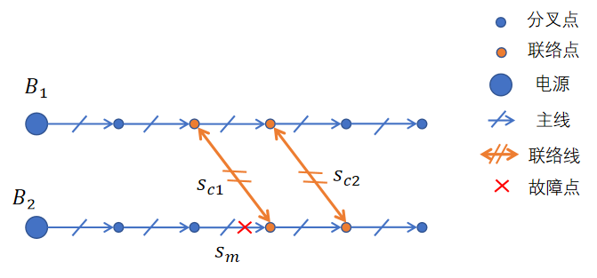

（双供配电网的网络拓扑示意图）

在使用联络线进行扩展供电时，不应出现支线为主线的上一级线路，这要求**联络点必须设置在主线上**，因此仅保留主线上的分叉点。正常情况下，联络线上联络开关 $s_{c1}$， $s_{c2}$ 断开，一旦发生主线某部分故障，如上图所示处，线路发生故障，此时可行调度方案为（假设电源 $B_{1}$ 可扩供所有故障节点） $s_{m}$ 断开， $s_{c1}$ 闭合，电源 $B_{1}$ 通过左侧联络线为故障点后所有用户供电。

而配电网的**支线部分发生故障**，并没有相应的调度方案。这符合我们的一般认知，双供调度是为解决区域内一定规模的用户用电故障问题。对于影响较小的故障，问题排查容易，恢复时间快，调度带来效益不高！

（2）用电可靠性精确概率模型

为论述概率模型的思想，本部分以下图所描述的情况作为例子讲述，为简化图省略线路开关。

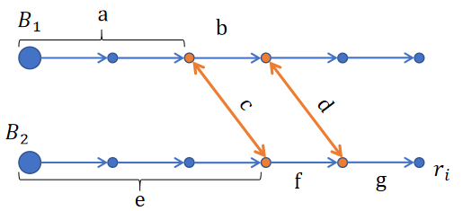

（双供配电网的网络拓扑示意图）

不同于单供网络，双供网络由于多条联络线，存在多个扩展供电方案。设供电路径 $P=\left(p_{1},p_{2},..,p_{n}\right)$，其中 $p_{i}$ 为子路径。用字母 $a-g$ 表示子路径的可靠性（为了方便表达有时可指代路径本身），如字母 $a$ 表示从电源出发一直到首个联络点（不包含该联络点）之间路径的可靠性。假设目前需求解最右下角节点 $i$ 的可靠性 $r_{i}$，观察到存在 $\left(a,c,f,g\right)$ 和 $\left(a,b,d,g\right)$，两条条电源 $B_{1}$ 扩展供电路径，以及原先单供网络电源 $B_{2}$ 的供电路径 $\left(e,f,g\right)$，容易得到每条路径的可靠性：

$$r_{1}=r\left(a,c,f,g\right)=acfg$$

$$r_{2}=r\left(a,b,d,g\right)=abdg$$

$$r_{3}=r\left(e,f,g\right)=efg$$

由于路径相互重叠，它们之间的可靠性不是相互独立的，如：

$$r\left(\left(a,c,f,g\right)∩\left(a,b,d,g\right)\right)≠r\left(a,c,f,g\right)×r\left(a,b,d,g\right)$$

但可以用两条路径包含的所有子路径可靠性之积表达，子路径之间是相互独立的！如： $$r\left(\left(a,c,f,g\right)∩\left(a,b,d,g\right)\right)=\prod_{p∈\left(a,c,f,g\right)∪\left(a,b,d,g\right)}{r\left(p\right)}=acfgbd$$

​

进一步，可通过容斥原理计算存在 $\left(a,c,f,g\right)$ 和 $\left(a,b,d,g\right)$ 两条供电线路时的节点的可靠性 $r_{12}$：

$$r_{12}=r\left(\left(a,c,f,g\right)∪\left(a,b,d,g\right)\right)=r\left(a,c,f,g\right)+r\left(a,b,d,g\right)-r\left(\left(a,c,f,g\right)∩\left(a,b,d,g\right)\right)=ag×\left(bd+cf-bdcf\right)$$

同理可得：

$$r_{13}=g×\left(abd+ef-abdef\right)$$

$$r_{23}=fg×\left(ac+e-ace\right)$$

进而3条供电路径可根据3元容斥原理计算 $r_{i}$：

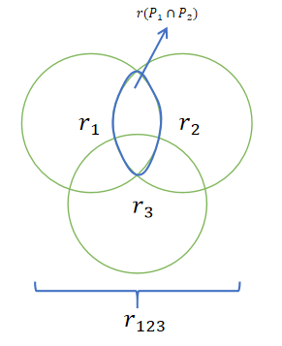

（韦恩图视角下的三元容斥原理）

$$r_{i}=r_{123}=acfg+abdg+efg-acfgbd-acfge-abdgef+abcdefg$$

以上讨论，可进一步拓展至 $n$ 条供电路径的情况。设对于目标供电节点 $i$，存在供电路径集合 $P=\{P_{1},P_{2},…,P_{n}\}$，现求节点 $i$ 的用电可靠性 $r_{i}$。相应地，应用 $n$ 元容斥原理：

$$r_{i}=r\left(P_{1}∪P_{2}∪…∪P_{n}\right)=\sum{r\left(P_{i}\right)}-\sum{r\left(P_{i}∩P_{j}\right)}+\sum{r\left(P_{i}∩P_{j}∩P_{k}\right)}-…+{\left(-1\right)}^{n-1}r\left(P_{1}∩P_{2}∩…∩P_{n}\right)$$

（3）基于具体调度方案的用电可靠性刻画

根据双供配电网用户供电调度原则第（1）点，满足一个用户全部需求功率，否则断开该用户，以及配电网规划的实际过程，并不是设置联络线后就为**所有故障后可恢复用户**均准备供电调度方案（如在（1）部分最后的调度方案），一方面受限于电源的可扩展供电量和扩供成本，另一方面有些用户本身用电可靠性较高，失电于它们是小概率事件，而本问中优化目标为可控成本下提高最低的用电可靠性，因此这些用户并不是首要的优化目标，甚至不是优化目标。

因此，设节点 $i$ ​备有调度方案的供电路径集合 $P^{'}=\{P_{1}^{'},P_{2}^{'},…,P_{m}^{'}\},\left|P^{'}\right|=m$ ​​，且满足约束 $P^{'}⊆P$ ​，节点 $i$ ​的用电可靠性刻画为：

$$r_{i}=r\left(P_{1}^{'}∪P_{2}^{'}∪…∪P_{m}^{'}\right)$$

（4）联络线的设置约束

首先，本文认为联络线的设置至少满足：

<1> 每个联络点仅和一条联络线相关；

<2> 联络线之间不存在相互重叠的情况；

否则，设想 $\left|K_{1}\right|×\left|K_{2}\right|$ 条联络线的情况，如下图所示，此时双供网络之间的联系甚至强于自身网络，联络线的作用已经不仅仅是联络，而是构建了一个新网络。即使是在成本允许的情况下这也不能被允许！

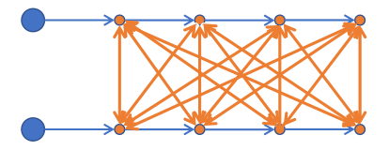

（任意两点间有联络线的情况示意）

对于第<2>点，城市中配电电缆往往铺设在地下空间，线路重叠意味着施工深度的增加，与其他建设管道冲突可能性的提升。因此，规划时保证联络线不重叠。

如何保证以上约束？在所有联络线构成的集合 $\{L_{cont}\}$ 中，对于任意两条不同联络线 $\left(u_{i},v_{i}\right)$ 和 $\left(u_{j},v_{j}\right)$， $i≠j$，有 $u_{i}≠u_{j}$， $v_{i}≠v_{j}$，即：

$$\{L_{cont}\}:\left(u_{i},v_{i}\right)≠\left(u_{j},v_{j}\right)⟹u_{i}≠u_{j}，v_{i}≠v_{j}$$

设 $B_{1}$ 所在网络存在两个联络点 $K_{1i}$ 和 $K_{1j}$，它们通过联络线相关的位于 $B_{2}$ 所在网络的联络点分别为 $K_{2i^{'}}$ 和 $K_{2j^{'}}$，**为表达简洁抽象为下图**。

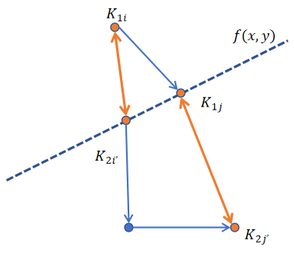

（网络中的联络点联络线示意）

因此联络线为 $K_{1i}K_{2i^{'}}$ 和 $K_{1j}K_{2j^{'}}$，设 $K_{1j}K_{2i^{'}}$ 所在直线方程为

$$l_{K_{1j}K_{2i^{'}}}:f\left(x,y\right)=0$$

$$f\left(x,y\right)=\frac{y-y_{K_{2i^{'}}}}{y_{K_{1j}}-y_{K_{2i^{'}}}}-\frac{x-x_{K_{2i^{'}}}}{X_{K_{1j}}-x_{K_{2i^{'}}}}=0$$

为避免联络线重叠，点 $A$ 和 $D$ 应在直线 $BC$ 的两侧，存在约束：

$$f\left(x_{K_{1i}},y_{K_{1i}}\right)×f\left(x_{K_{2j^{'}}},y_{K_{2j^{'}}}\right)<0$$

（5）调度方案的初步讨论

通过第（4）点的讨论，对整个双供系统的全貌有了更清楚的认识。下面通过一个例子引出调度规则的定义。

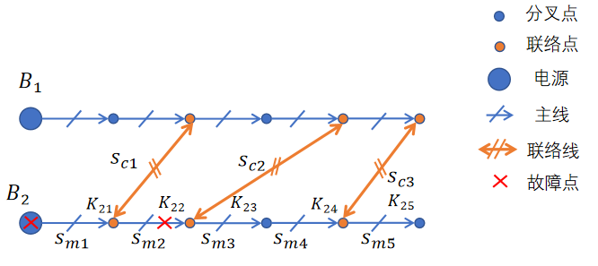

（调度规则示意图）

非常不幸地， $B_{2}$ 电源供电网络发生多处故障，连电源本身也需要故障修复，整个单供网络瘫痪！现通过调度，采取 $B_{2}$ 电源扩展供电的方式恢复 $B_{1}$ 网络。一个可行的调度方案为：

断开 $S_{m1},S_{m2}→$ 隔离 $K_{21}$ 和故障点

闭合 $S_{c1}→$ $K_{21}$ 恢复

闭合 $S_{c2}→K_{22},K_{23},K_{24},K_{25}$ 恢复

观察到，断开本网络开关 $S_{m}$，主要为了隔离用户与故障点。因此，当线路故障，断开线路的控制开关；电源故障，断开主线上第一个控制开关；负荷故障，断开负荷前开关。

而闭合联络开关，是为了恢复联络点以及联络点下级线路的供电。调度方案的最后一步可以变为：

闭合 $S_{c3}→K_{24},K_{25}$ 恢复

这样， $K_{22}$, $K_{23}$ 的子网络无论是否存在相应的调度方案，都无法恢复，因为没有物理线路的支持！而且这样调度会使得处于上行电路的联络线使用频率变低。因此，**选择故障点后第一个正常联络点**，由于联络点只与一条联络线相关，实际上选择了一条联络线。闭合联络开关，恢复供电。进而得出，**一个具体调度方案是和所使用联络线绑定的**。

回顾第（2）点中的精确用户可靠性概率模型，对于一个用电节点，当存在多条可靠供电路径时如何选择，以上调度规则给出选择优先级。

（6）调度方案的数学表达

在第（5）点的讨论中发现，调度方案实际上是所有开关（包括联络开关 $\{S_{c}\}$ 和常闭开关 $\{S\}$）的状态集合。但为了后面求解算法表达的简便性，本文选择从用户的角度出发定义调度方案。

第（5）点提及，对于一个网络而言，调度方案和联络线相互绑定，也就是两者一一对应。但是，仅仅说明使用哪条联络线并不能具体描述出整个调度方案，因为调度不一定扩供以联络点为根的整个子树，换而言之，处于支线的开关状态还未给出。

为此，定义调度方案扩供的负荷集合为 $\{W_{i}^{'}\}$，因此，调度方案 $D_{i}$ 定义为：

$$D_{i}:\left(L_{cont_{i}},\{W_{i}^{'}\}\right)$$

为了表达的简洁性，扩充定义：使用本网络电源正常供电的调度方案为 $D_{0}$。

根据 $\{W_{i}^{'}\}$ 可以依据以下原则推出常闭开关状态集合 $\{S\}$：

【是不是少了一行】

若 $S_{i}$ 所在线路连接的子树中对于 $∀u$ 均有 $u∉\{W_{i}\}$，则断开 $S_{i}$，否则将其闭合。

举个例子，闭合 $S_{c}$ 使用相应联络线进行扩供，但负荷节点 $A$， $B$， $C$ 不在调度集合 $\{W_{i}\}$ 内，则自下而上地**绿色曲线包裹的区域内**的开关都将断开，若 $K_{i+1}$ 连接所有负荷也不在 $\{W_{i}\}$ 内，则断开 $S_{m\left(i+1\right)}$。

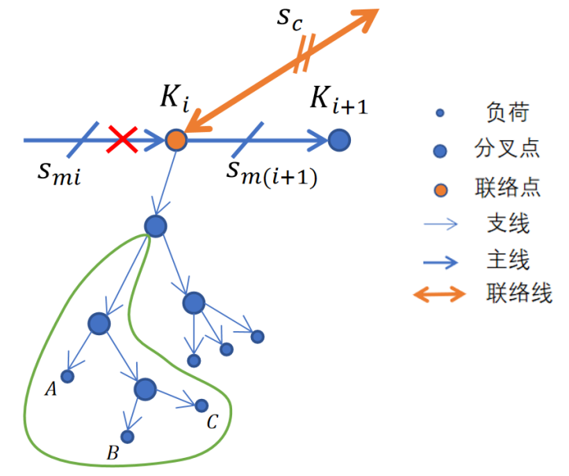

（扩功举例示意图）

（7）电源供电功率的约束

所有调度方案中，必定存在一个用电功率最大的方案。设调度方案集合为 $\{D_{i}\}$，对应扩展用电功率为 $P_{D_{i}}$，最大扩展用电功率为

$$P_{max}=max\left(P_{D_{i}}\right)$$

而每个网络中负荷需求之和为 $W_{y}$，由于电源扩展功率的上限为 $50\%$，因此电源供电功率约束为

$$P_{D_{i}}+W_{y}≤P_{max}+W_{y}≤1.1W_{y}×150\%$$

（8）电源功率的期望

在考察实际电源功率 $P_{y}$，发现在不同调度方案中扩展电源功率并不是一定会产生，而是故障发生后，采取该调度方案后产生的。因此本文通过期望的方式刻画电源功率，并在此基础上考察扩供的花费期望。

定义调度方案 $D_{i}$ 的使用概率为 $P\left(D=D_{i}\right)$，电源功率的期望描述为：

$$E\left(P_{y}\right)=\sum{P_{D_{i}}}×P\left(D=D_{i}\right)$$

实际上，这里定义的 $P\left(D=D_{i}\right)$ 并不容易得到，而前文一直是从负荷视角描述调度方案，**负荷的可靠性增量是由调度带来的！**已知负荷在单供配电网络中的用电可靠性为 $r_{0i}$，在给定联络线和调度方案下的可靠性为 $r_{i}^{'}$，显然 $r_{i}^{'}>r_{0i}$，设可靠性增量为 $Δr=r_{i}^{'}-r_{0i}$，有

$$\sum{P_{D_{i},y}}×P\left(D=D_{i},y\right)=\sum{r_{0i,y}}×W_{i,y}+\sum{Δr_{3-y}}×W_{i,3-y}$$

$$E\left(P_{y}\right)=\sum{r_{0i,y}}×W_{i,y}+\sum{Δr_{3-y}}×W_{i,3-y}$$

进一步，电源扩展功率的期望可以表达为

$$E\left(P_{y}^{'}\right)=\left\{\begin{aligned} E(P_{y})-1.1W_{y} , &E(P)≥1.1W_{y} \\ 0,E\left(P\right)<1.1W_{y}\end{aligned}\right.$$

（9）双供配电网的建造成本

双供配电网系统的总花费由单供网络各自的建造花费 $cost_{y}$，联络线的建造花费 $cost_{cont}$，以及扩展功率花费 $cost_{pow}$ 三部分组成，即

$$cost_{sum}=\sum{cost_{y}}+cost_{cont}+cost_{pow}$$

第一部分由第（2）问求出，第二部分和其他类型线路的总造价计算方式相同：

$$cost_{cont}=cost_{line}+cost_{switch}$$

定义距离函数 $d:\left(i,j\right)→R$，有

$$d\left(i,j\right)={\left({\left(x_{i}-x_{j}\right)}^{2}+{\left(y_{i}-y_{j}\right)}^{2}\right)}^{\frac{1}{2}}$$

对于所有联络线 $L_{cont}:\left(u,v\right)$，有

$$cost_{line}=\sum_{L_{cont}}{d\left(u,v\right)}×cost_{link}$$

$$cost_{switch}=2\left|L_{cont}\right|$$

对于第三部分，根据第（6）点中的讨论，扩展功率花费为

$$cost_{pow}=\sum_{y}{E\left(P_{y}^{'}\right)}×cost_{p,y}$$

（10）双供配电网模型

根据问题条件构建目标函数和相应约束条件，

**问题三：**总花费上限为 $X$，通过建造联络线，和设计合适的调度方案使得最低的用电可靠性最大，即

$$max_{\{L_{cont}\},\{D_{i}\}}\left(min\left(r_{i}\right)\right)$$

$$s.t.cost_{sum}≤X$$

**问题四：**以最低的总费用建造联络线，和设计合适的调度方案使得最低的用电可靠性不低于 $Y\%$，即

$$min_{\{L_{cont}\},\{D_{i}\}}\left(cost_{sum}\right)$$

$$s.t.min\left(r_{i}\right)≥Y\%$$

其他相同约束如下：

